ESTUDIANTES Y DOCENTES SE REUNIERON EN EL PRIMER ENCUENTRO DE PERSONEROS, CONTRALORES Y PRESIDENTES DE CONSEJOS ESTUDIANTILES
En el auditorio de la Universidad Cooperativa de Colombia se reunieron 200 estudiantes y profesores de instituciones educativas de Pasto se convocaron en el Primer encuentro de personeros, contralores y presidentes de consejos estudiantiles del 2019, liderado por la Alcaldía de Pasto a través de la Secretaría de Educación.
Esta actividad, enmarcada en el Plan de Desarrollo Pasto Educado Constructor de Paz y establecido como mandato popular, tuvo como objetivo continuar con el trabajo realizado por el Gobierno Municipal en cabeza del alcalde Pedro Vicente Obando, para formar líderes estudiantiles a través del proyecto Escuela de Liderazgo.
Para el asesor de Despacho Marco Fidel Martínez, quien estuvo en representación de la Alcaldía de Pasto, estos espacios gestados y construidos desde hace tres años por la Administración Municipal, permiten un empoderamiento mayor de los líderes estudiantiles. “El proceso articulado a nivel interno de la institucionalidad y en relación con las dinámicas que se dan en los colegios, tienen grandes beneficios como la continuidad, generación de talento humano, liderazgo, semilla y construye nueva ciudadanía dentro del proceso inclusor y de pensamiento alternativo que guía el Proyecto Innovador Educativo Municipal para los Saberes, Piemsa”, indicó.
Los jóvenes que se convocaron en este encuentro tuvieron la oportunidad de participar de los talleres pedagógicos donde se recalcó la iniciativa de formar desde el interior de la escuela líderes éticos que contribuyan a la democratización de la vida escolar. “Esta es una actividad muy importante porque motiva a convertirnos en líderes de nuestra comunidad. Estos espacios son importantes porque influyen en el aprendizaje que más tarde multiplicaremos en nuestra institución”, sostuvo el personero de la IEM Normal Superior de Pasto Cristian Camilo Villavicencio.
Por su parte Edgar Torres Palma, delegado de la Secretaría de Educación municipal explicó que la materialización de esta iniciativa contribuye a formar jóvenes lideres con una visión ética y social que permita renovar la dirigencia. “El Plan de Desarrollo no se quedó en lo teórico pues hoy lo estamos llevando a la práctica y podemos decir tenemos un gran avance en el cumplimiento de las metas propuestas con nueve encuentros de personeros desarrollados a lo largo de esta vigencia”, manifestó.
Información: Secretario de Educación José Félix Solarte. Celular: 3173651796
Somos constructores de paz

ALCALDÍA DE PASTO CAPACITÓ A PERSONAL DE POLICÍA METROPOLITANA SOBRE TEMÁTICAS AMBIENTALES
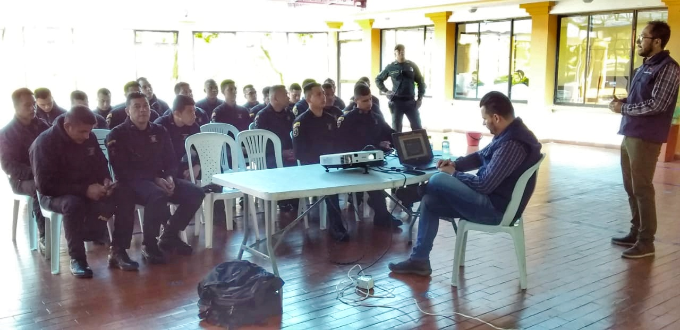
La Administración Municipal a través de la Secretaría de Gestión Ambiental, continúa con las jornadas de capacitación al personal de la Policía Metropolitana de San Juan de Pasto- MEPAS. Durante estos encuentros se aborda el Plan de Gestión Integral de Residuos Sólidos – PGIRS Pasto, la Ley 1801 de 2016, Código de Policía y Convivencia Ciudadana orientado al manejo adecuado de la norma con los caninos potencialmente peligrosos en el espacio público.
Estas jornadas tienen como propósito fortalecer a todo el equipo de la Mepas en conocimientos sobre las normas vigentes, generando a la vez conciencia para la gestión integral del ambiente, basada en el desarrollo sostenible, el fomento de la cultura ambiental, el bienestar animal y el manejo integral de residuos sólidos, tal como se ha previsto en el Plan de Desarrollo Municipal Pasto Educado, Constructor de Paz.
Durante estos encuentros se trataron diferentes temáticas abordadas desde la cotidianidad, motivo que permitió la adopción del conocimiento a través de ejemplos didácticos que permitieron dar solución a cada uno de los interrogantes de los participantes, entre ellos algunos requisitos para acatar las normas, como también el manejo efectivo de los comparendos ambientales.
Por su parte el personal de Policía Metropolitana de San Juan de Pasto- MEPAS, asumió el compromiso con el Nuevo Pacto con la Naturaleza, convirtiéndose en replicadores del mensaje ante la comunidad del municipio de Pasto, sustentados en el respeto por los derechos humanos, la diversidad cultural, el bienestar animal, los entornos saludables y los recursos naturales.
Información: Secretario Gestión Ambiental Jairo Burbano Narváez. Celular: 3016250635
Somos constructores de paz

ALCALDE DE PASTO PRESIDIÓ CONSEJO DE SEGURIDAD EN EL QUE SE ANALIZARON MEDIDAS FRENTE AL PARO CÍVICO NACIONAL DE ESTE 25 DE ABRIL
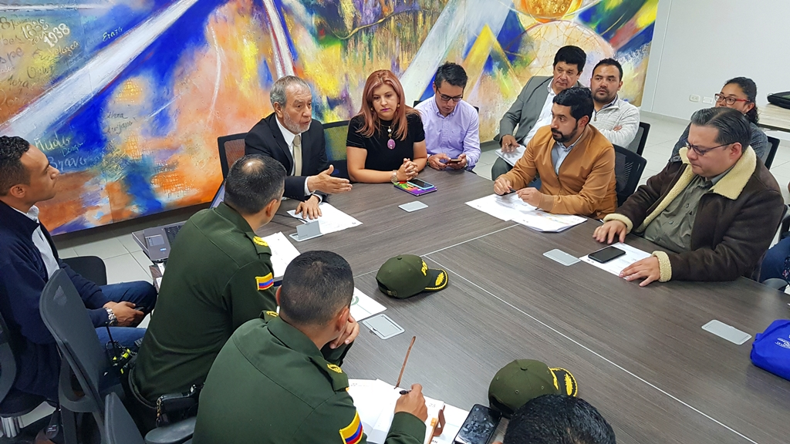
El alcalde de Pasto, Pedro Vicente Obando Ordóñez, presidió este martes 23 de abril el Consejo de Seguridad en el que se analizaron medidas de contingencia y control, frente al paro cívico nacional que se ha anunciado para este 25 de abril en todo el país. Durante la reunión participaron las secretarías de Gobierno, Tránsito, Educación y Salud, la Dirección de Espacio Público, Defensoría del Pueblo, Procuraduría General de la Nación, Policía Metropolitana, Ejército Nacional entre otros representantes de instituciones que velan por la seguridad y la sana convivencia del municipio.
El mandatario local destacó la importancia del consejo de seguridad e hizo un llamado a la protesta se la haga de manera pacífica. “Sabemos que en la ciudad de Pasto habrá una gran movilización donde se tendrá la participación de diferentes organizaciones, por ello analizamos las medidas de prevención como la suspensión de clases en distintos niveles durante el jueves”, explicó el alcalde.
Así mismo se indicó que ya se encuentran en alerta los diferentes sistemas, como el de salud, cuerpo de bomberos voluntarios de Pasto, la Cruz Roja, las secretarías de Gobierno y Tránsito. “Desde la Administración Municipal somos partidarios de la movilización pacífica y esperamos que durante ese día la convivencia sea el elemento fundamental” puntualizó.
Por su parte, el coronel Herbert Benavides Valderrama, comandante de la Policía Metropolitana de San Juan de Pasto, manifestó que este Consejo también tuvo como propósito analizar los antecedentes a este paro nacional convocado para el próximo jueves. “La intención es tener anticipadamente toda la información que conlleve a que esta actividad se desarrolle de la manera tranquila y pacífica. Estamos en un alistamiento de primer grado y estaremos con todas nuestras capacidades institucionales, aquí lo importante es que nos unimos con la Administración Municipal para interrelacionarnos con todas las secretarías y entidades para activar el puesto de mando unificado y que desde ahí podamos reaccionar y actuar de la manera más pronta y evitar cualquier alteración que afecte la tranquilidad” recalcó el oficial.
Información: Secretaria de Gobierno, Carolina Rueda Noguera Celular: 3137652534
Somos constructores de paz

SECRETARÍA DE TRÁNSITO INICIARÁ ESTUDIO TÉCNICO PARA DEFINIR AMPLIACIÓN DE RESTRICCIÓN VEHICULAR LOS SÁBADOS
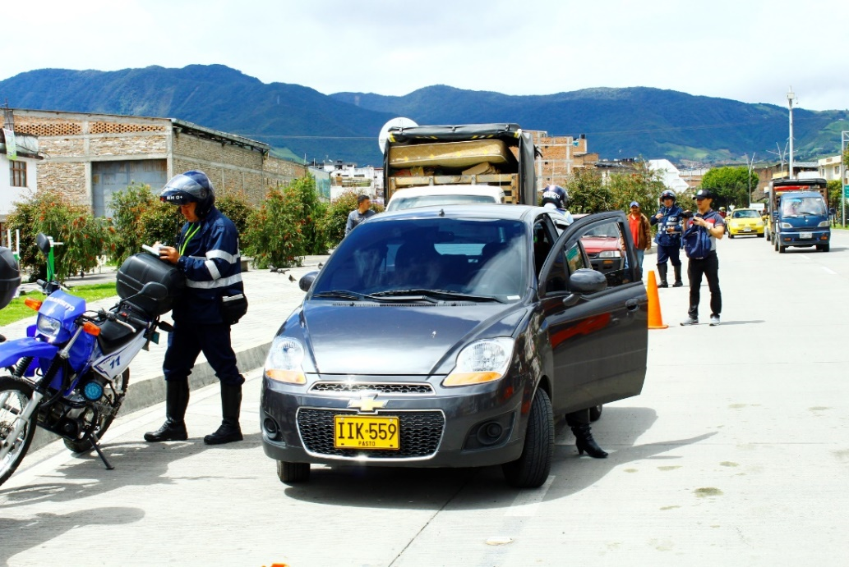
Con el propósito de mejorar las condiciones de movilidad y seguridad vial en Pasto durante los fines de semana, la Alcaldía Municipal a través de la Secretaría de Tránsito y Transporte, anunció que a partir de este sábado 27 de abril se iniciarán los estudios técnicos, que buscan determinar la viabilidad de extender la restricción vehicular (pico y placa) para los sábados.
El secretario de Tránsito, Luis Alfredo Burbano, explicó que tras sostener una reunión con el alcalde Pedro Vicente Obando, se evaluó una serie de criterios que se han establecido y estudiado desde hace varios meses en aras de tomar una decisión frente a la necesidad de ampliar esta medida restrictiva para los fines de semana.
“Este es un tema que ha venido solicitando con exigencia la ciudadanía dadas las difíciles condiciones de movilidad que se presentan los sábados, y por ello mediante este estudio esperamos dar una respuesta y tomar la decisión que más le convenga a la ciudad”, expresó el funcionario.
Agregó que con ayuda de unas estaciones maestras que serán ubicadas en puntos estratégicos, se medirá el número de vehículos que circula por los diferentes sectores del municipio, especialmente en la zona céntrica y el mercado El Potrerillo que es en donde se presentan mayores congestiones, analizando a su vez el comportamiento de la movilidad de sábado a sábado.
“También haremos una revisión de los vehículos que ingresan a Pasto, enfatizando en aquellos que lo hacen para surtirse de distintos productos y mercancías. La idea es realizar unos análisis detallados que nos permitan obtener el mayor número de datos en aras de garantizar la implementación de esta medida”, concluyó el funcionario.
Información Luis Alfredo Burbano, Secretario de Tránsito, CEL: 3002830264
Somos constructores de paz

PASTO SE UNA A LA CONMEMORACIÓN DE LA SEMANA DE VACUNACIÓN DE LAS AMÉRICAS ¡PROTEGE TU COMUNIDAD, HAZ TU PARTE, #VACÚNATE”
El municipio de Pasto se une a la Jornada Nacional de Vacunación de las Américas, que este año tiene como lema ¡Protege tu Comunidad, Haz tu parte, #Vacúnate, para lo cual extendió la invitación a toda la ciudadanía como también a la población migrante de Venezuela para que asistan a los puestos de vacunación más cercanos.
El lanzamiento de la jornada se llevará a cabo en el Polideportivo de barrio Tamasagra, a partir de las 8:00 a.m. Además se pondrá a disposición 32 puestos de vacunación en área rural y urbana del municipio de tal manera que se pueda prestar el servicio a toda la población.
Dicha jornada tiene como objetivo disminuir el riesgo de enfermar y de morir por enfermedades prevenibles por vacuna a través de la intensificación de estrategias que permitan captar la población objeto de la vacunación, de tal manera que puedan iniciar, completar o terminar los esquemas de vacunación de manera oportuna y poner al día a los niños y niñas que se encuentren atrasados.
“Si bien es importante aclarar a la comunidad, que, en el municipio de Pasto, todos los días son días de vacunación gratuitas y sin barreras, con en estas jornadas queremos intensificar la participación de la ciudadanía para que acudan a los diferentes puestos de vacunación, de esta manera podemos prevenir muchas enfermedades transmisibles” dijo la secretaría de Salud Municipal, Diana Paola Rosero Zambrano.
Información: Secretaria de Salud, Diana Paola Rosero Zambrano, 3116145813
Somos constructores de paz

ALCALDÍA DE PASTO INSTA A LA PREVENCIÓN ANTE INCREMENTO DE LLUVIAS
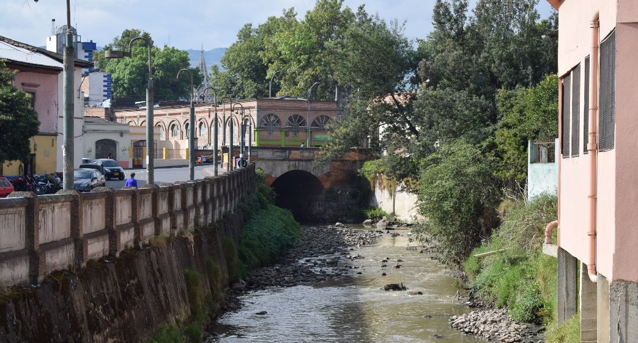
Ante la temporada de lluvias que se presentan en la región del suroccidente colombiano, la Alcaldía de Pasto, a través de la Dirección de Gestión de Riesgo y Desastres hizo un llamado a la prevención para evitar emergencias en el municipio.
Según el Ideam, el incremento sustancial de las lluvias se mantendrá hasta el mes de junio, para lo cual el municipio cuenta con un sistema de monitoreo 24 horas que vigila el comportamiento del río Pasto.
El director de la Drgd municipal Darío Gómez sostuvo que hasta la fecha no se ha registrado un incremento en los afluentes, sin embargo, instó a la comunidad para tomar las precauciones y evitar situaciones de riesgo. “No hay que bajar la guardia en ningún momento y es importante que la gente nos informe sobre cambios que se puede presentar, por ejemplo, la disminución en el cauce que puede ser síntoma de un taponamiento, o también el incremento del nivel de las aguas.”, precisó.
De igual forma Gómez manifestó que la comunidad debe estar pendiente del mantenimiento de canales, bajantes, marquesinas y todos los elementos que puedan ocasionar obstrucción. Además, se informó que es indispensable que se atienda el horario establecido para la recolección de basura, pues si se la saca con mucha antelación se ocasionarán situaciones de taponamiento en el alcantarillado.
“El Municipio ha hecho una labor de limpieza en los sumideros, a través de las entidades como Empopasto, Secretaría de Gestión Ambiental y Emas, que han realizado una labor muy acertada en las compuertas y rejillas de algunas quebradas en las que, desafortunadamente, la gente vierte residuos lo que ocasiona taponamientos y posibles desbordamientos”, agregó el director de la Drgd Darío Gómez.
La comunidad puede comunicarse las 24 horas a las líneas 123, 119 y 3202400756 para informar sobre los cambios que puedan generarse en el río Pasto y afluentes aledaños.
Información: Director Gestión del Riesgo Darío Andrés Gómez. Celular: 3137082503
Somos constructores de paz

ALCALDE DE PASTO AMPLIÓ PLAZO PARA EL PAGO DE IMPUESTOS PREDIAL Y DE INDUSTRIA Y COMERCIO
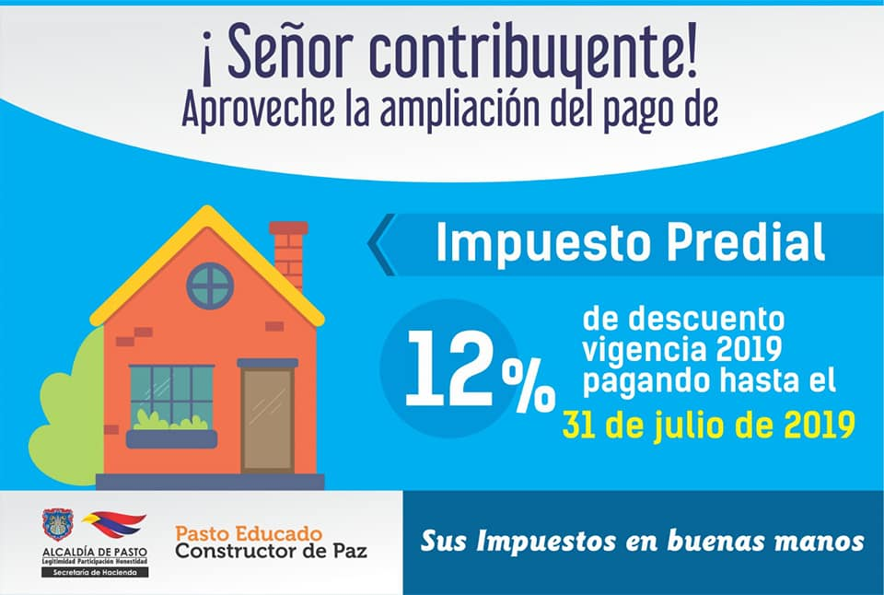
“Una propuesta que le presentamos al Concejo Municipal fue tratar de mitigar los efectos negativos del paro y una forma de ayudarle al contribuyente, fue extendiéndole los plazos del beneficio que se da por pronto pago del impuesto de industria y comercio, y el predial”, indicó el mandatario Pedro Vicente Obando Ordóñez, al confirmar la aprobación por parte del Concejo de Pasto, a esta iniciativa que permite una prórroga de dos meses, para el pago oportuno de los tributos municipales.
El mandatario explicó que la medida obedece ante la difícil situación derivada del bloqueo de la vía Panamericana, el mes anterior.
Por su parte, la Secretaria encargada de Hacienda Betty Bastidas Arteaga, precisó que para la declaración y pago del impuesto de Industria y Comercio y su complementario de avisos y tableros, correspondiente al año gravable 2018, cuyo plazo finalizaba en abril de este año, ahora podrá cancelarse hasta el 2 de julio de 2019, con el descuento del 5% del valor total del impuesto, cuando este sea menor a 10 salarios mínimos legales vigentes y con un descuento del 10% del valor total del impuesto, cuando este sea superior a 10 salarios mínimos legales vigentes.
Así mismo, la funcionaria indicó que el pago del impuesto predial, correspondiente al año gravable 2019, con el descuento del 12%, podrá realizarse hasta el 31 de julio de 2019.
Finalmente, el mandatario local destacó la cultura de pago de los impuestos, por parte de la ciudadanía pastusa, ante la confianza institucional soportada en la gestión transparente y efectiva de los recursos públicos.
Somos constructores de paz

ALCALDÍA DE PASTO INVITAN A LA POBLACIÓN LGBTI DEL MUNICIPIO A PARTICIPAR DEL EVENTO ‘REINA GUANEÑA TRANS 2019’
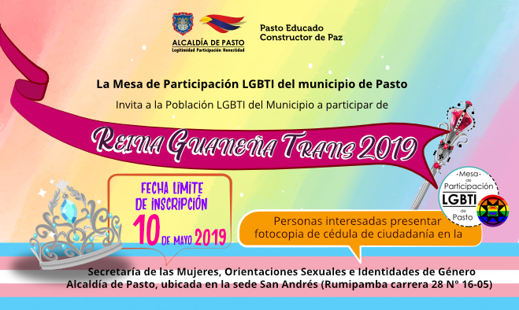
La Mesa de Participación LGBTI del municipio de Pasto y la Alcaldía de Pasto a través de la Secretaría de las Mujeres, Orientaciones Sexuales e Identidades de Género, invitan a la Población LGBTI de la capital nariñense a participar del evento ‘Reina Guaneña TRANS 2019’.
Las personas interesadas en participar de este espacio político - cultural, deben presentar la fotocopia de cédula de ciudadanía, en la Secretaría de las Mujeres, Orientaciones Sexuales e Identidades de Género, de la Alcaldía de Pasto sede San Andrés – Rumipamba carrera 28 # 16-05, en los horarios comprendidos entre las 8:00 am a 12:00 m y 2:00 pm a 6:00 p.m., hasta el próximo 10 de mayo de 2019 fecha límite de inscripción.
Información: Secretaria de las Mujeres e Identidades de Género, Ingrid Legarda. Celular: 3216473438
Somos constructores de paz

ESTE VIERNES 26 DE ABRIL SE PRESENTARÁ LA MARCA TUMACOCO EN EL PUNTO DE INFORMACIÓN TURÍSTICA
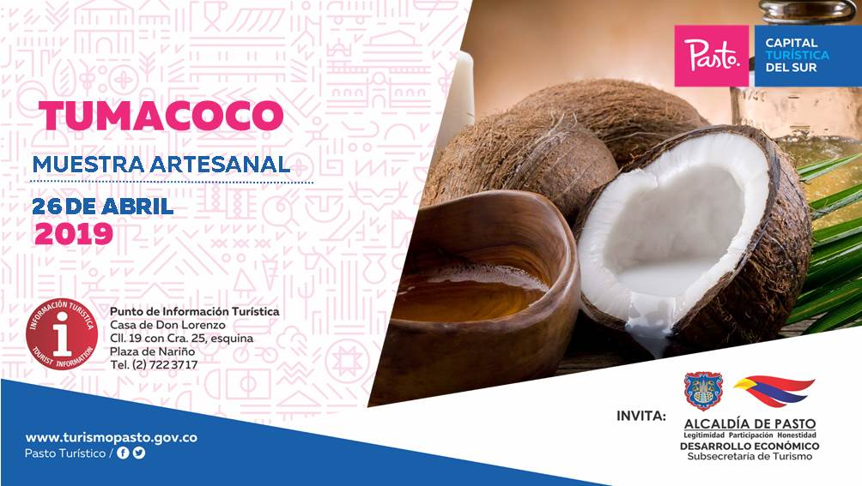
Este viernes 26 de abril en el Punto de Información Turística de Pasto se tendrá la presentación de la marca Tumacoco, una empresa dedicada a la elaboración de productos 100% naturales, puros y orgánicos a base de coco.
Los productos de esta marca son de uso variado, que van desde el cuidado de la salud, la piel, el pelo y un importante alimento lleno de vitaminas, una marca que presenta una variada línea de productos tales como el aceite de coco (cosmético y comestible), jabón vegetal, humectante labial entre otros.
Además, los productos que expondrá Tumacoco son amigables con el medio ambiente, no contaminantes y totalmente biodegradables.
Información: Subsecretaria Turismo, Amelia Basante. Celular: 3177544066
Somos constructores de paz

EN PASTO SE REALIZARÁ EL PRIMER CONGRESO INTERNACIONAL DE CIBERSEGURIDAD
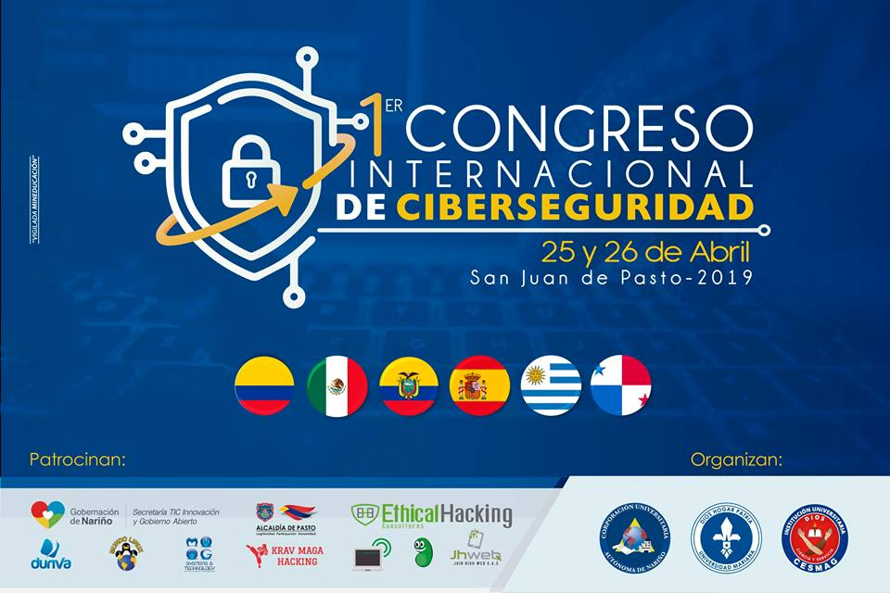
El jueves 25 y viernes 26 de abril se llevará a cabo en Pasto el Primer Congreso Internacional de Ciberseguridad, que contará con la participación de conferencistas de España, México, Panamá, Ecuador, Uruguay y Colombia. El evento es organizado por los programas de ingeniería de sistemas de la Corporación Universitaria Autónoma de Nariño, Institución Universitaria CESMAG y en la Universidad Mariana y es patrocinado entre otras entidades por la Alcaldía de Pasto.
Mauricio Chávez, Docente investigador de la Corporación Universitaria Autónoma de Nariño, aseguró que hoy la seguridad informática se ha convertido en una prioridad para las organizaciones y empresas en todo el mundo; que ven en sus datos uno de sus principales activos. “La gestión y administración de la información requiere de la implementación de estrategias en conocimiento y equipamiento tecnológico, que den seguridad a los datos de manera coherente con las necesidades transaccionales que presenta el día a día organizacional”, destacó el profesional.
Entre los conferencistas internacionales para este Congreso están: Cristian Lima (Panamá), César Guevara Maldonado (Ecuador), Jocsan Laguna (México), Mateo Martínez (Uruguay) y Pablo Gonzáles Pérez (España). Los conferencistas nacionales serán: Leonardo Huertas Calle, Edgar Mauricio Chaves, Edgar Roberto Dulce, Rafael Llerena Riascos y Mario Ramos.
Para ampliar información sobre el evento y realizar la inscripción, visite la página: http://isistemas.umariana.edu.co/cic/
Somos constructores de paz

EN EL CORREGIMIENTO DE LA LAGUNA SE REALIZARÁ EL PRIMER CAMPEONATO CAR AUDIO

La Subsecretaría de Turismo de la Alcaldía de Pasto en articulación con el corregimiento de La Laguna, invita este 28 de abril a participar del Primer Campeonato de Car Audio.
Esta será una cita con los mejores exponentes del sonido sobre ruedas, donde se entregará premiación en trofeos y premios para sus participantes e invitados. De esta manera, a través de la Administración Municipal se busca fomentar la visita de propios y turistas al corregimiento de La Laguna, ubicado a 10 kilómetros del casco urbano de la capital nariñense. El transporte para llegar hasta este sitio es la ruta C16.
Además de participar del Campeonato Car Audio, los asistentes podrán visitar otros lugares de interés como:
- Templo de San Pedro Apóstol
- Páramo Bordoncillo
- Casa Parroquial
- Capillas de la Virgen de Fátima y la Virgen de la Playa
Información: Subsecretaria Turismo, Amelia Basante. Celular: 3177544066
Somos constructores paz

ESTE 5 DE MAYO SE REALIZARÁ LA PRIMERA CARAVANA CICLÍSTICA CASCADA QUILINZAYACO
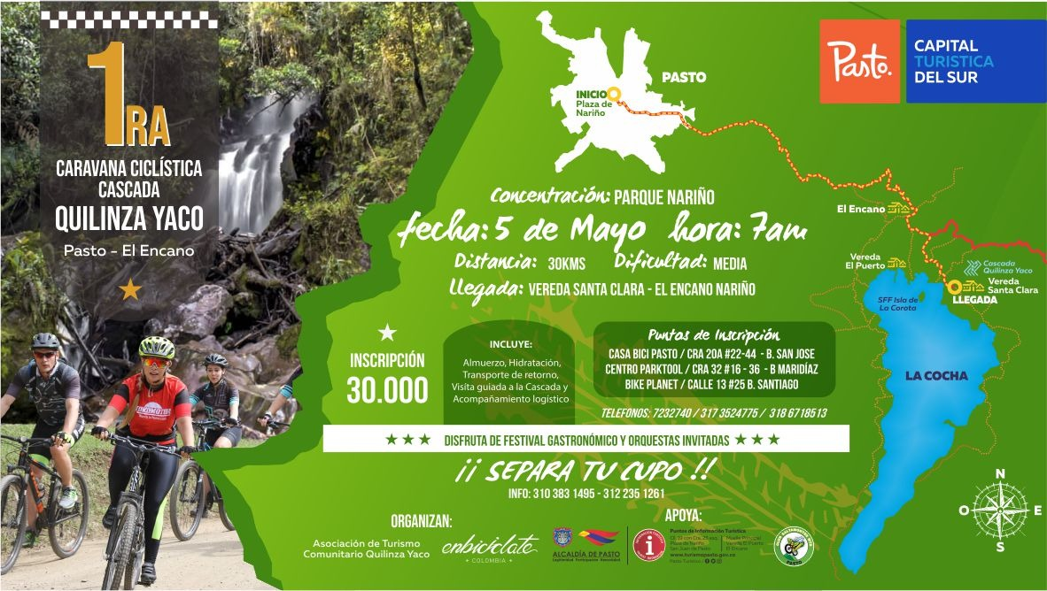
La Alcaldía de Pasto a través de la Subsecretaría de Turismo en articulación con la Asociación de Turismo Comunitario Quilinzayaco, Enbiciclate y el Club Saltamontes MTB, invitan a hacer parte de la Primera Caravana Ciclística Cascada Quilinzayaco, vereda Santa Clara del corregimiento de El Encano.
El objetivo de este evento es poder promover esta vereda como destino turístico del municipio de Pasto, donde sus visitantes y turistas puedan conocer todos los atractivos que ofrece, partiendo desde la gastronomía, sus reservas naturales y su gente. Este recorrido que tiene una trayectoria de 30 kilómetros, se llevará a cabo el día 5 de mayo y tendrá su concentración en la Plaza de Nariño a las 7:00 a.m con destino hacia la Cascada Quilinzayaco de la vereda Santa Clara.
Los participantes en la caravana contarán con hidratación, rifa de artículos deportivos y guías turísticos disponibles para conocer lugares de interés en la vereda. La inscripción incluye almuerzo, hidratación, trasporte de retorno, visita guiada a la cascada y acompañamiento logístico.
Además de poder apreciar los bellos paisajes durante el recorrido se podrá disfrutar de festival gastronómico y de grupos musicales invitados.
Puntos de inscripción:
- Casa Bici Pasto, carrera 20 A No 22-44 barrio San José
- Centro Parktool, carrera 32 No 16-36 barrio Maridiaz.
- Bike Planet, calle 13 No 25, barrio Santiago

Información: Subsecretaria Turismo, Amelia Basante. Celular: 3177544066
Somos constructores paz

EL 29 Y 30 DE ABRIL SE REALIZARÁ NUEVA JORNADA MASIVA DE PRE-REGISTROS AL PROGRAMA JÓVENES EN ACCIÓN
La Alcaldía de Pasto a través de la Secretaría de Bienestar Social y el programa Jóvenes en Acción de Prosperidad Social, se permite comunicar que a partir del 29 Y 30 de abril de 2019 se realizará una jornada masiva de pre-registros al programa, en las instalaciones del Sena (agropecuario - calle 22 no.11e-05 vía oriente Centro Internacional de Producción Limpia Lope), dirigida a estudiantes activos del Sena.
Los jóvenes potenciales deben de pertenecer alguna de las listas censales como:
1.- Estar en el SISBEN puntaje menor de 54.86.
2.- Estar registrado en la Red para la Superación de la Pobreza Extrema Red Unidos. 3.- Estar registrado en el Registro Único de Víctimas -RUV en condición de desplazamiento en estado “INCLUIDO”. 4. Estar registrado en las listas censales de población indígena. 5.- Estar registrado en las listas censales para jóvenes con medida de adaptabilidad del Instituto Colombiano de Bienestar Familiar –ICBF.
El joven que realice su proceso de pre-registros debe de estar pendiente dé tres momentos:
1.- Taller de Pre Registros: al inicio de la jornada Prosperidad Social, Regional Nariño realizará la socialización del Programa, objetivo, requisitos, deberes y derechos de los jóvenes, lo correspondiente a entrega de incentivos, tiempos, formación virtual talleres Habilidades para la Vida.
2.- Pre registro: Se desarrolla en línea al Sistema de Información Jóvenes en acción SIJA, incluyendo datos personales: nombre completo, número de identificación, número de teléfono celular el mismo debe de ser de uso exclusivo personal, ya que éste número será utilizado como número de cuenta bancaria (Daviplata), en el mismo le llegará toda la información para el cobro del incentivo, además se debe registrar un número de teléfono alterno, el correo electrónico personal y la dirección de residencia con la nomenclatura correspondiente.
3.- Diligenciamiento de encuesta y cargue de documento de identidad: Una vez realizado los anteriores momentos se procede a diligenciar una encuesta; al correo electrónico le llegará un mensaje con un link, un usuario y una contraseña, el joven debe realizar el cargue del documento de identidad actual, para ello el estudiante debe fotocopiar el documento en blanco y negro al 150%, guardarlo o grabarlo en formato pdf con un tamaño menor 512KB.
El proceso se realizará en un horario de: 7: 30.a.m a 12:00 m y de 2:00 p.m a 5:00 p.m. Los interesados en más información podrán acercarse a las instalaciones de la Secretaría de Bienestar Social – Programa Jóvenes en Acción, en horario de atención de 8:00 a 11.00 a.m. y de 2.00 a 5.00 pm - Antiguo INURBE Avenida Mijitayo. Teléfono 7244326 extensión 3012.
Información: Subsecretario Promoción y Asistencia Social, Álvaro Zarama. Celular: 3188271220
Somos constructores de paz

Oficina de Comunicación Social
Alcaldía de Pasto

